**Proiect Serii de timp**

**Analiza relației dintre acțiunile Hermès și prețul aurului folosind modele ARIMA și VAR**

**Studenti: Trestian Lucian**

**Rusu Daniel**

**Pompieru Andrei- Cătălin**

# **Cuprins**

**Cuprins** 2

**Capitolul 1** 3

**Relația dintre acțiunile Hermès și prețul aurului** 3

**1.1 Revizuire a literaturii** 3

**1.2 Metodologia cercetării** 4

**Capitolul 2** 6

**Datele Utilizate si Metodele Folosite** 6

**2.1 Date utilizate** 6

**2.2 Metodele folosite** 7

**Capitolul 3 - Aplicații** 12

**3.1 Analzia seriei univariate** 12

**2.1.1 Analiza univariată a randamentelor Hermès** 29

**3.2 Analiza seriei multivariată** 30

**Concluzii** 55

**Biblografie** 56

# **Capitolul 1**

# **Relația dintre acțiunile Hermès și prețul aurului**

## **1.1 Revizuire a literaturii**

În literatura recentă, aurul este frecvent studiat ca activ de refugiu în perioade de volatilitate economică, iar legătura sa cu piețele de acțiuni face obiectul mai multor analize econometrice. De exemplu, Hong et al. (2022) investighează relația cauzală dintre prețul aurului și piețele de acțiuni în contextul pandemiei COVID-19, folosind teste Granger în domeniile de frecvență și de timp. Ei arată că șocurile majore asupra aurului conduc tendințele bursiere pe termen lung, iar impactul invers (acțiuni→aur) este mai puțin persistent. Studiile privind activele de lux sunt mai rare; însă Ceron și Monge (2023) analizează un indice global al pieței bunurilor de lux (inclusiv companii precum Hermès) în relație cu indicele de încredere al consumatorilor, aplicând metode de integrare fracțională și modelul FCVAR. Aceștia identifică o relație de lungă durată între sentimentul consumatorilor și indicele bunurilor de lux, relevând că un șoc pozitiv în „Consumer Sentiment” conduce la creșterea indicelui de lux (coeficient β ≈ 0.036 în ecuația de cointegrare). În concluzie, în stadiul actual al cunoașterii se subliniază rolul aurului ca activ refugiu (corelație negativă tipică cu bursele în perioade de criză) și interesul pentru analiza seriilor de timp între prețul aurului și active financiare relevante (inclusiv acțiuni de lux).

Metodologiile aplicate în studii conexe includ teste clasice și avansate de seriile de timp. De pildă, Kombo (2022) folosește un model ARDL asimetric pentru a testa impactul prețului aurului asupra piețelor de acțiuni din India și Africa de Sud. El verifică staționaritatea seriilor cu teste ADF și aplică testul de limite ARDL pentru a detecta cointegrarea; rezultatele indică existența unei relații pe termen lung între aur și burse, dar fără efecte asimetrice semnificative. În mod similar, multe studii asupra piețelor de acțiuni și aur utilizează modele VAR/VECM și teste de cauzalitate Granger pentru a surprinde dinamica mutuală (de exemplu, Hong et al., 2022). Pe lângă acestea, cercetările recente din econometrie utilizează tot mai mult modele nonliniare (e.g. ARFIMA, FCVAR) și tehnici de transformare (wavelet) pentru a surprinde proprietățile complexe ale seriei de timp la active de lux (Ceron & Monge, 2023). Un alt exemplu de aplicare a metodelor ARDL este oferit de studiile privind rolul aurului ca activ de refugiu pentru diferite piețe (e.g. Azimli, 2024; Gazi et al., 2024). Azimli (2024) demonstrează că aurul acționează ca safe-haven pentru riscurile de curs valutar în timpul COVID-19 și al războiului din Ucraina, în timp ce Gazi et al. (2024) notează că active precum aurul și dolarul american au adesea corelații negative cu piețele de acțiuni în perioadele de criză. În ansamblu, literatura indică faptul că metodele econometrice (ARDL, VAR/VECM, teste de cointegrare Johansen, teste Granger) sunt frecvent folosite pentru a explora legăturile dintre piețele de acțiuni (inclusiv sectorul de lux) și active de refugiu precum aurul, evidențiind importanța identificării relațiilor de lungă durată sau cauzale în analiza seriilor financiare.

## **1.2 Metodologia cercetării**

Pentru a investiga relația dintre acțiunile Hermès și prețul aurului, se vor parcurge următorii pași metodologici:

1. **Colectarea și preprocesarea datelor** – Se vor obține serii temporale corespunzătoare prețului zilnic (sau saptămânal) al acțiunii Hermès (de exemplu, ajustat la prețuri de închidere) și prețului aurului (de regulă, prețul spot sau contractele futures). Datele vor fi transformate, după caz, în randamente logaritmice sau în rate de schimb procentuale pentru a stabiliza varianța și a facilita analizele ulterioare. Eventualele valori lipsă vor fi tratate prin interpolare sau eliminarea punctelor de date, iar variabilele pot fi diferențiate pentru a atinge staționaritatea.
2. **Teste de staționaritate** – Se vor aplica teste de rădăcină unitară pe fiecare serie (de exemplu, testul Dickey–Fuller îmbunătățit ADF, testul Phillips–Perron și testul KPSS) pentru a verifica ordinul de integrare. Aceste teste permit determinarea necesității diferențierii seriilor. În funcție de rezultatele obținute (de exemplu, dacă seriile sunt I(1) sau I(0)), se va decide dacă analiza multivariată va viza seriile în nivel (în cazul în care există cointegrare) sau va utiliza seriile diferențiate (dacă nu sunt cointegrate).
3. **Modele univariate de prognoză** – Se va estima, pe fiecare serie în parte, un model ARIMA potrivit (procedura Box–Jenkins) pentru a surprinde tendința și autocorelarea internă. Dacă se identifică componente sezoniere (de exemplu, efecte semestriale sau anuale). Totodată, se vor aplica și modele simple de netezire exponențială (metodele Holt și Holt–Winters) pentru compararea capacității de prognoză. Fiecare model va fi calibrat pe un set de date de antrenament, iar parametrii (autoregresivi, de diferențiere, de medie mobilă) se vor selecta pe baza criteriilor de informație (AIC, BIC) pentru a obține un fit optim.
4. **Evaluarea performanței prognozelor** – Pentru modelele univariate dezvoltate, se vor calcula măsuri de erori de prognoză (RMSE, MAE, MAPE etc.) pe o perioadă de testare/validare. Acest pas permite alegerea modelului care redă cel mai bine comportamentul fiecărei serii de timp. Modelele performante la nivel univariat vor fi apoi utilizate și pentru generarea de scenarii de bază ale evoluției prețurilor (previziuni pe termen scurt/mediu).
5. **Analiză multivariată (cointegrare și cauzalitate)** – Dacă seriile prețului acțiunii Hermès și prețului aurului sunt integrate de ordinul întâi (I(1)), se va examina existența unei relații de echilibru de lungă durată prin testul de cointegrare Johansen. Alternativ sau complementar, se va aplica abordarea ARDL (metoda limitelor) pentru a testa legătura pe termen lung între variabile (Pesaran et al., 2001), fără a necesita ca seriile să fie de același ordin de integrare. În cazul identificării cointegrației, se va estima un model VECM (Vector Error Correction Model) care să capteze dinamica corectă a deviațiilor față de relația de echilibru. Dacă nu există cointegrare, se va construi un model VAR în diferențe pentru a analiza relațiile dinamice.
6. **Test de cauzalitate Granger** – Pe baza modelului VAR/VECM estimat, se va efectua un test de cauzalitate în stil Granger pentru a determina direcția influenței dintre prețul aurului și prețul acțiunii Hermès. Acest test va evidenția dacă variațiile istorice ale aurului pot îmbunătăți predicția variațiilor acțiunii (și invers) pe termen scurt.
7. **Funcții de răspuns la impuls și decompoziția varianței** – Pentru modelul VAR/VECM rezultate, se vor calcula funcțiile de răspuns la șocuri (Impulse Response Functions) care arată efectul dinamic al unui impuls (de exemplu, un șoc de volatilitate asupra aurului) asupra prețului acțiunii Hermès pe mai multe perioade. De asemenea, se va realiza o decompoziție a erorii de prognoză (FEVD) pentru a evalua ponderea contribuțiilor fiecărei variabile la variația totală a prognozei pe termen mediu. Aceste analize ajută la interpretarea modului în care șocurile transmise între piața aurului și acțiunea Hermès pot afecta volatilitatea și evoluția pe termen lung a fiecărei serii.

# **Capitolul 2**

# **Datele Utilizate si Metodele Folosite**

## **2.1 Date utilizate**

In cadrul acestui studiu, au fost utilizate date lunare pentru urmatoarele variabile

* Prețul acțiunilor Hermès International S.A.
* Prețul acțiunilor LVMH Moët Hennessy Louis Vuitton
* Prețul unciei de aur

Perioada analizata este „Ianuarie 2010 – Ianuarie 2025”, (181 de observatii lunare), iar

Frecventa este lunara (frequency = 12 in R) .

Sursa datelor este Yahoo Finance pentru actiuniile Hermès și LVMH si World Gold Council/ Yahoo Finance pentru prețul aurului. Seria brută a fost convertită în serie de timp cu funcția ts(), având ca punct de start luna ianuarie 2010. S-au aplicat transformări logaritmice și diferențieri pentru a obține randamentele logaritmice lunare.

Pentru analiza univariată, s-au utilizat exclusiv randamentele Hermès. Pentru analiza multivariată, s-au combinat seriile Hermès, LVMH și aur într-un set de date multivariat

## **2.2 Metodele folosite**

Modele ARIMA – Autoregressive Integrated Moving Average

Modelul ARIMA este unul dintre cele mai utilizate modele pentru analiza și prognoza seriilor de timp. Acronimul ARIMA vine de la:

* AR (autoregresiv) – componenta care leagă valoarea actuală de valorile anterioare;
* I (integrare) – numărul de diferențieri aplicate pentru a obține staționaritatea seriei;
* MA (medie mobilă) – componenta care modelează erorile din trecut.

Un model ARIMA(p,d,q) este definit de următoarea relație:

* *ϕ(B)* este polinomul autoregresiv de ordin *p*;
* *θ(B)* este polinomul mediei mobile de ordin *q*;
* *B* este operatorul de întârziere (lag) : ​;
* d este ordinul de diferențiere;
* εt este eroarea aleatorie (white noise).

Teste de staționaritate

**ADF – Augmented Dickey-Fuller**

Testul ADF verifică existența unei **rădăcini unitare**, cu ipoteze:

* ​: seria are rădăcină unitară (nu este staționară);
* ​: seria este staționară.

**KPSS – Kwiatkowski-Phillips-Schmidt-Shin**

Testul KPSS verifică staționaritatea în jurul unei medii sau a unui trend deterministic, iar statistica testului este bazată pe suma pătratelor funcției de regresie a reziduurilor cumulate:​: ​seria este staționară;

* ​: ​ seria nu este staționară (are trend stochastic).

* ​ este suma cumulativă a reziduurilor estimate;
* sunt reziduurile obținute din regresia seriei asupra unei constante (sau constante + trend);
* este estimarea varianței long-run (varianța robustă la autocorelare);
* T este dimensiunea eșantionului.

Dacă statistic KPSS > valoare critică → respingem ​: **seria nu este staționară**.

**Testul Phillips-Perron (PP)**

Testul PP este o variantă îmbunătățită a testului ADF, care corectează automat pentru autocorelare serială și heteroscedasticitate în erori. Forma sa se bazează pe o regresie similară cu ADF:

Statistica testului este:

* ​ este statistica *t* a coeficientului *γ* din regresia ADF fără termeni lag;
* „corecția” se aplică pe baza unei estimări robuste a varianței reziduurilor, folosind estimatori non-parametrici (ex: Newey-West).

Dacă *< valoare critică* → respingem ​: **seria are rădăcină unitară**, deci este **nestationară**.

**Metode de netezire: Holt și Holt-Winters**

Modelele de netezire exponențială sunt utilizate pentru a genera prognoze în serii de timp printr-o mediere ponderată a valorilor trecute. Metodele Holt și Holt-Winters sunt extensii ale netezirii exponențiale simple, folosite în cazul în care seria de timp prezintă trend și/sau sezonalitate.

**Metoda Holt**

Această metodă extinde netezirea exponențială simplă prin introducerea unei componente de trend. Ea este potrivită pentru serii care nu sunt sezoniere, dar prezintă o tendință clară.

Ecuații recursive:

* ​ este valoarea observată la momentul t;
* ​ este estimarea nivelului seriei la momentul ttt;
* este estimarea trendului;
* ​ este prognoza pentru h pași în viitor;
* α∈ [0,1] este coeficientul de netezire pentru nivel;
* β∈ [0,1] este coeficientul de netezire pentru trend.

**Metoda Holt-Winters**

Această metodă extinde Holt prin adăugarea unei componente **sezoniere**, fiind potrivită pentru serii care prezintă atât trend, cât și sezonalitate. Există două versiuni:

* **Sezonalitate aditivă** (pentru sezonalitate constantă în amplitudine);
* **Sezonalitate multiplicativă** (pentru sezonalitate proporțională cu nivelul).

* ​ este componenta sezonieră;
* m este lungimea perioadei sezoniere;
* k=[(h−1)/m ];
* este coeficientul de netezire pentru sezonalitate.

**Validarea modelului ARIMA**

**Testul Ljung-Box / Box-Pierce**

Acest test verifică autocorelarea în reziduuri, la mai multe lag-uri. Ipoteza nulă este că nu există autocorelare semnificativă, adică modelul a captat întreaga structură temporală a seriei.

* Q = statistica testului;
* n = numărul de observații;
* h = numărul de lag-uri testate;
* autocorelația estimată la lag-ul k

Dacă *p>0.05*, nu respingem ipoteza nulă ⇒ nu există autocorelare ⇒ modelul este valid.

**Testul Jarque-Bera**

Testul Jarque-Bera evaluează dacă distribuția reziduurilor este apropiată de una normală. Acest lucru este important deoarece multe inferențe (intervale de încredere, testare de coeficienți) presupun normalitate.

* S = coeficientul de asimetrie (*skewness*);
* K = coeficientul de aplatizare (*kurtosis*);
* n = dimensiunea eșantionului.

Dacă p>0.05 nu respingem ipoteza nulă ⇒ reziduurile pot fi considerate normale.

**Testul Diebold-Mariano**

Testul Diebold-Mariano (DM) compară **acuratețea prognozelor** a două modele, pe baza diferențelor dintre erorile lor de prognoză.

Ipoteze:

* ambele modele au aceeași performanță de prognoză;
* ​: unul dintre modele are performanță superioară.

* d = media diferențelor între erorile celor două modele (ex. )
* Var(dˉ) = varianța estimată a acestor diferențe.

# **Capitolul 3 - Aplicații**

## **3.1 Analiza seriei univariate**

Am început analiza cu prelucrarea seriei lunare de prețuri pentru acțiunile **Hermès**, pe perioada **ianuarie 2010 – ianuarie 2025**, având în total 181 observații. La o primă vizualizare grafică, am observat că seria prezintă un **trend ascendent** pronunțat, mai ales după anul 2021, iar variațiile par să devină tot mai ample – un semn potențial al unei volatilitați crescute.

Toate graficele și tabelele din acest capitol au fost generate pe baza datelor prelucrate conform metodologiei prezentate, iar sursele datelor sunt indicate în secțiunea dedicată

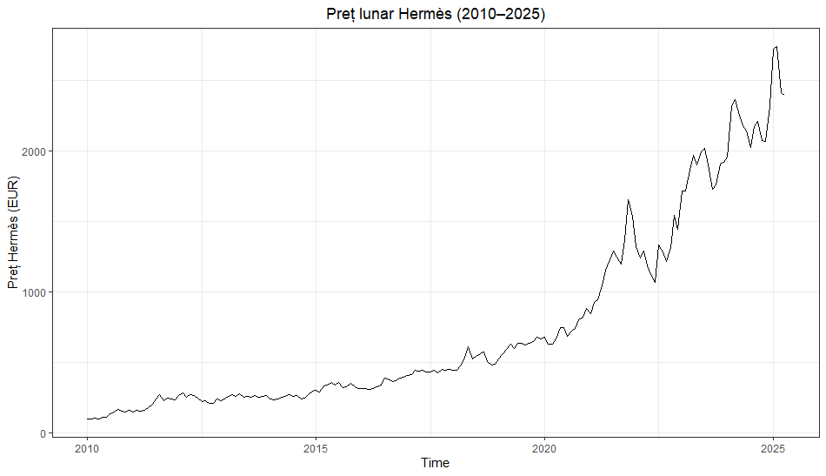

Figura 1. Evoluția prețului Hermès între 2010 și 2025

Seria de timp analizată surprinde evoluția lunară a prețului acțiunilor Hermès, exprimat în euro, în intervalul ianuarie 2010 – ianuarie 2025. Din punct de vedere vizual, se remarcă prezența unui **trend ascendent** pe întreaga perioadă analizată, cu o creștere semnificativă începând din jurul anului 2020. Până în 2015, evoluția a fost relativ stabilă, cu oscilații moderate în jurul unei medii. După acest moment, prețul a cunoscut o accelerare treptată, culminând cu o creștere abruptă în perioada 2020–2024.



Tabelul 1 – Statistici descriptive asupra Hermès în perioada analizată

Valoarea medie a prețului este de aproximativ 745,35 EUR, în timp ce mediana este de 442,47 EUR, ceea ce indică o distribuție ușor asimetrică spre dreapta (spre valori mari). Această observație este susținută și de valoarea coeficientului de asimetrie (skewness) de 1,25, ceea ce arată o asimetrie pozitivă semnificativă.

Deviația standard a seriei este de 673,27 EUR, iar intervalul de variație (range) este foarte larg, de 2638 EUR (între 98,99 EUR și 2737 EUR). Această variație indică o volatilitate ridicată a prețurilor în perioada analizată, iar valoarea mad (median absolute deviation) de 305,38 EUR întărește această observație.

Coeficientul boltirea (kurtosis) este de 0,34, ceea ce sugerează o distribuție platocurtică – mai „plată” decât distribuția normală, cu o concentrație mai mică în jurul mediei, Seria conține și 2 outlieri.

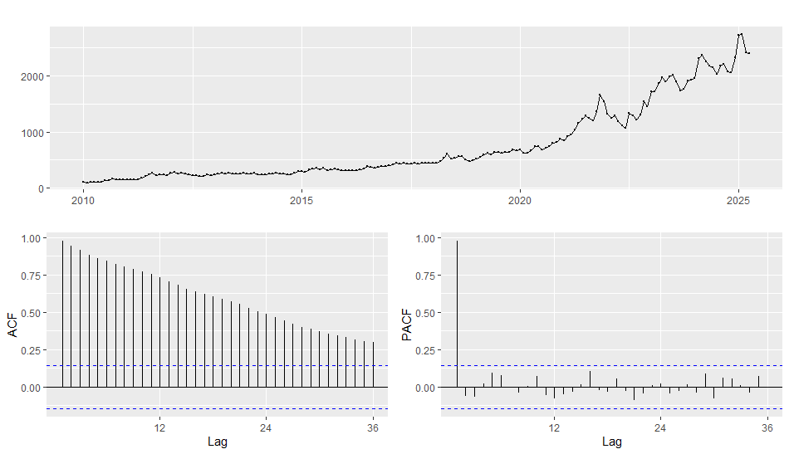

Figura 2. Corelograma (ACF și PACF) a seriei Hermès

Analiza funcției de autocorelaie (ACF) și a celei de autocorelație parțială (PACF) confirmă caracterul nestaționar al seriei de prețuri Hermès. Funcția ACF scade lent, într-un mod treptat, fără să taie brusc axa lagurilor, ceea ce este caracteristic unei serii cu memorie lungă și trend.Pe de altă parte, PACF prezintă un spike semnificativ doar la lagul 1, urmat de valori mici și nesemnificative. Această structură sugerează prezența unui proces autoregresiv slab de ordin 1, dar într-un context nestationar.

Concluzionăm că seria necesită transformări suplimentare (logaritm și diferențiere) înainte de a putea fi modelată eficient folosind metode precum ARIMA însă, pentru a fi siguri, vom aplica și testele staționaritate.

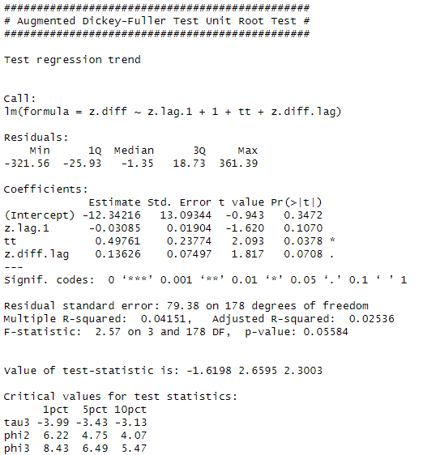

Tabelul 2 – Rezultatul testului ADF aplicat asupra prețurilor Hermès

Rezultatul testului, Augmented Dickey-Fuller (ADF), a fost o valoare a statisticii de -1.6198, comparată cu valorile critice de -3.99 (1%), -3.43 (5%) și -3.13 (10%).

Deoarece valoarea t nu este suficient de negativă pentru a depăși oricare dintre pragurile critice, nu putem respinge ipoteza nulă a prezenței unei rădăcini unitare. Prin urmare, concluzionăm că seria nu este staționară și necesită transformări suplimentare pentru a putea fi modelată. Acest rezultat este în concordanță cu forma grafică a seriei, care evidențiază un trend ascendent și o volatilitate în creștere în timp.

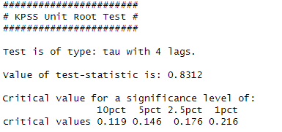

Tabelul 3 – Rezultatul testului KPSS aplicat asupra prețurilor Hermès

Pentru a completa analiza staționarității, a fost aplicat și testul KPSS (Kwiatkowski-Phillips-Schmidt-Shin), care are ipoteza nulă că seria este staționară. Testul a fost efectuat cu type = "tau" și 4 lag-uri.

Valoarea statisticii testului este 0.8312, care depășește toate valorile critice corespunzătoare nivelurilor de semnificație: 0.216 (1%), 0.176 (2.5%), 0.146 (5%) și 0.119 (10%).

Astfel, ipoteza nulă a staționarității este respinsă, ceea ce confirmă faptul că seria prețurilor Hermès este nestationară, consolidând concluziile obținute anterior prin testul ADF.

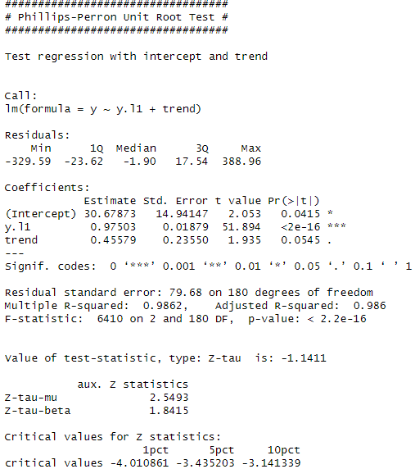

Tabelul 4 – Rezultatul testului Phillips-Perron (PP) aplicat asupra prețurilor Hermès

În continuarea testelor de staționaritate, a fost aplicat și testul Phillips-Perron (PP), care, la fel ca ADF, are ipoteza nulă că seria este nestationară (are rădăcină unitară). Testul a fost efectuat cu intercept și termen de trend.

Valoarea statisticii Z-tau este -1.1411, comparată cu valorile critice de -4.01 (1%), -3.44 (5%) și -3.14 (10%). Deoarece valoarea testului este mai mare (mai puțin negativă) decât toate aceste praguri, nu putem respinge ipoteza nulă.

Concluzia este, așadar, că seria nu este staționară, ceea ce confirmă rezultatele obținute anterior prin testele ADF și KPSS.

În urma testelor de staționaritate aplicate asupra seriei de prețuri Hermès (ADF, KPSS și Phillips-Perron), concluzionăm că aceasta nu este staționară, prezentând o evoluție influențată de trend și variații pe termen lung.

Din acest motiv, pentru a putea aplica modele de tip ARIMA și a asigura validitatea analizelor, este necesar să transformăm seria prin aplicarea logaritmului natural, urmată de diferențierea de ordinul întâi. Această transformare permite obținerea unei serii de randamente logaritmice lunare, care vor fi ulterior analizate din punct de vedere statistic și modelate corespunzător.

Imagine încărcată

Tabelul 5 – Statistici descriptive asupra randamentelor Hermès în perioada analizată

În urma transformării seriei de prețuri Hermès prin aplicarea logaritmului natural și diferențierea de ordinul întâi, a fost obținută seria randamentelor logaritmice lunare, utilizată în continuare pentru analiza univariată.

Valoarea medie a randamentelor este de aproximativ 0.0174, în timp ce mediana este foarte apropiată, cu valoarea de 0.0187, indicând o distribuție relativ simetrică în jurul mediei. Deviația standard este de 0.0728, ceea ce reflectă o volatilitate lunară moderată, specifică seriilor financiare. Valorile extreme înregistrate sunt de -0.1791 (minim) și 0.2233 (maxim).

Coeficientul de asimetrie (skewness) este de 1.107, ceea ce sugerează o distribuție ușor alungită spre dreapta, cu posibilitatea apariției unor valori foarte mari pozitive. Curtosisul, cu valoarea -0.0295, indică o distribuție apropiată de cea normală, dar ușor mai plată (platocurtică). Prezența unui outlier pozitiv, cu valoarea de 0.2233 (22,33%). Acest punct corespunde unui randament lunar excepțional pentru acțiunile Hermès și se regăsește în partea superioară a distribuției.

În concluzie, seria de randamente Hermès este staționară din punct de vedere vizual și statistic, cu proprietăți tipice unei serii financiare: distribuție centrată în jurul mediei, volatilitate moderată și valori extreme izolate.

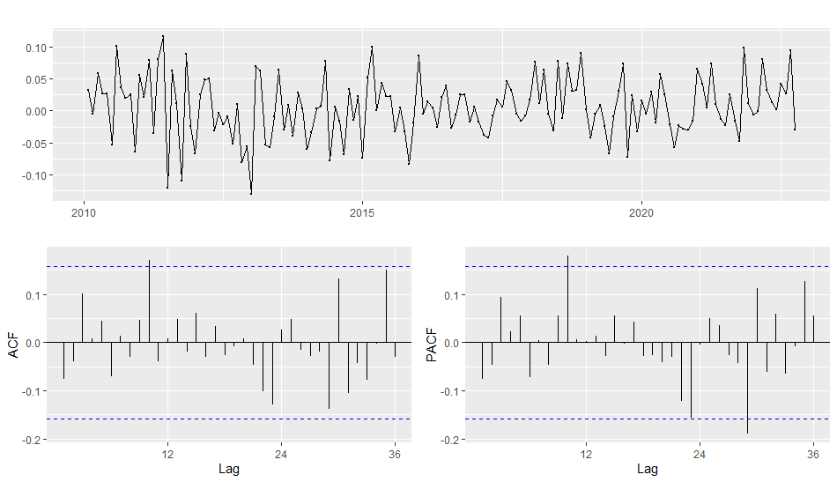

Figura 3. Randamentele Hermès și funcțiile ACF/PACF (2010–2025)

După transformarea seriei de prețuri Hermès prin aplicarea logaritmului natural și diferențierea de ordinul 1, a fost obținută seria randamentelor lunare. Din punct de vedere grafic, randamentele oscilează în jurul valorii zero, fără trend vizibil sau sezonalitate evidentă, ceea ce indică un comportament specific seriilor staționare.

Corelograma asociată (ACF și PACF) arată că valorile autocorelației sunt scăzute și se încadrează între benzile de încredere, cu excepția unor valori izolate nesemnificative statistic. Nu se observă un model autoregresiv clar (AR) sau de medie mobilă (MA), ceea ce sugerează că seria randamentelor poate fi descrisă printr-un model ARIMA(0,0,0) sau zgomot alb.

O imagine care conține text, captură de ecran, Font, număr

Conținutul generat de inteligența artificială poate fi incorect.

Tabelul 6 – Rezultatul testului ADF aplicat asupra randamentelor Hermès

Pentru a verifica staționaritatea seriei de randamente Hermès, a fost aplicat testul Augmented Dickey-Fuller (ADF), incluzând un termen de trend și selectarea automată a lag-ului.

Rezultatul testului indică o valoare a statisticii t de -10.2895, care este mult mai mică decât valorile critice corespunzătoare nivelurilor de semnificație de 1% (-3.99), 5% (-3.43) și 10% (-3.13). Astfel, respingem ipoteza nulă a prezenței unei rădăcini unitare, ceea ce confirmă că seria este staționară.

Această concluzie este susținută și de valoarea p foarte mică (< 2.2e-16) pentru coeficientul lag-ului întâi (z.lag.1), ceea ce indică semnificație statistică ridicată.

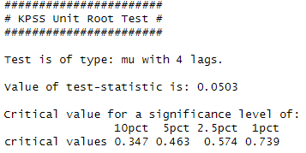

Tabelul 7 – Rezultatul testului KPSS aplicat asupra randamentelor Hermès

Pentru a evalua staționaritatea seriei de randamente Hermès, a fost aplicat și testul KPSS cu ipoteza nulă că seria este staționară. Testul a fost efectuat cu opțiunea type = "mu", ceea ce presupune o medie constantă, fără trend determinist.

Valoarea statisticii testului a fost de 0.0503, mult mai mică decât toate valorile critice la nivelurile de semnificație: 0.347 (10%), 0.463 (5%), 0.574 (2.5%), și 0.739 (1%). Astfel, nu respingem ipoteza nulă, ceea ce înseamnă că seria este staționară, confirmând concluziile testului ADF.

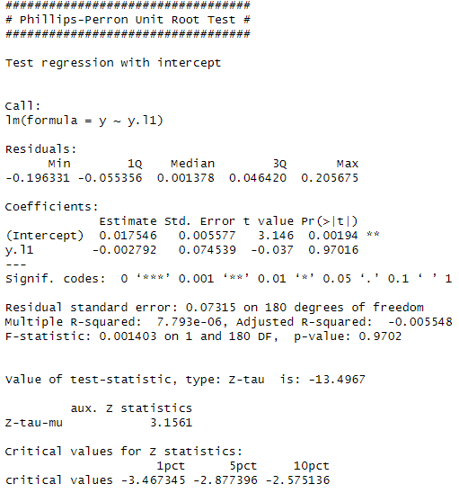

Tabelul 8 – Rezultatul testului Phillips-Perron (PP) aplicat asupra randamentelor Hermès

A fost aplicat și testul Phillips-Perron (PP) asupra seriei de randamente Hermès, folosind un model cu intercept (type = "Z-tau").

Valoarea statisticii testului este -13.4967, considerabil mai mică decât valorile critice corespunzătoare nivelurilor de semnificație de: -3.4673 (1%), -2.8774 (5%), și -2.5751 (10%).

Prin urmare, ipoteza nulă a existenței unei rădăcini unitare este respinsă, iar rezultatul confirmă faptul că seria este staționară.

După confirmarea staționarității seriei de randamente Hermès, au fost testate mai multe configurații ARIMA, utilizând funcția auto.arima(). În urma comparației pe baza criteriilor AIC și BIC, au fost luate în considerare două modele:

* **ARIMA(0,0,0)** cu medie nenulă, care presupune că seria este zgomot alb.

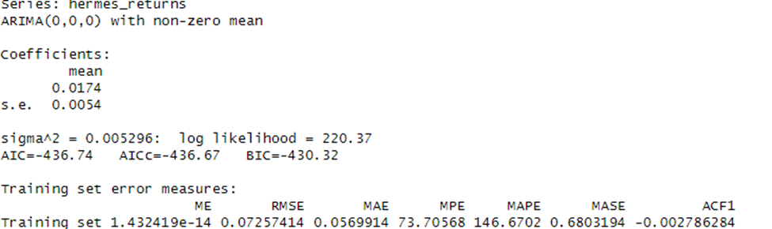

Tabelul 9 – Rezultatul estimării modelului ARIMA(0,0,0) pentru randamentele Hermès

* **ARIMA(1,0,1)** cu medie nenulă, care permite existența unei componente autoregresive și una de medie mobilă.

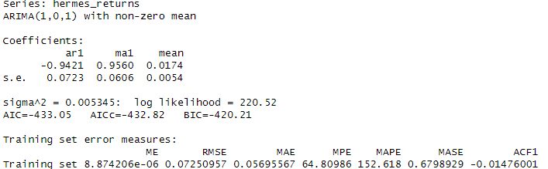

Tabelul 10 – Rezultatul estimării modelului ARIMA(1,0,1) pentru randamentele Hermès

Modelul ARIMA(0,0,0) presupune că seria este zgomot alb, adică fiecare observație este independentă de cele anterioare, având doar o medie constantă. Acest model oferă o bună capacitate de ajustare, cu AIC = -436.74, BIC = -430.32, și erori de predicție RMSE = 0.07257 și MAE = 0.05699. Totuși, acest model nu captează nicio structură internă în serie.

În schimb, modelul ARIMA(1,0,1) introduce o componentă autoregresivă (AR) și una de medie mobilă (MA), cu coeficienți estimați: AR(1) = -0.942, MA(1) = 0.956, mean = 0.0174, toți semnificativi statistic (p < 0.001). Deși are scoruri AIC/BIC ușor mai mari (AIC = -433.05, BIC = -420.21), performanța în termeni de erori este aproape identică (RMSE = 0.07251, MAE = 0.05696).

În concluzie, modelul ARIMA(1,0,1) este preferat pentru analiza ulterioară, deoarece surprinde structura temporală a randamentelor și are parametri semnificativi, chiar dacă avantajul informațional al ARIMA(0,0,0) este marginal

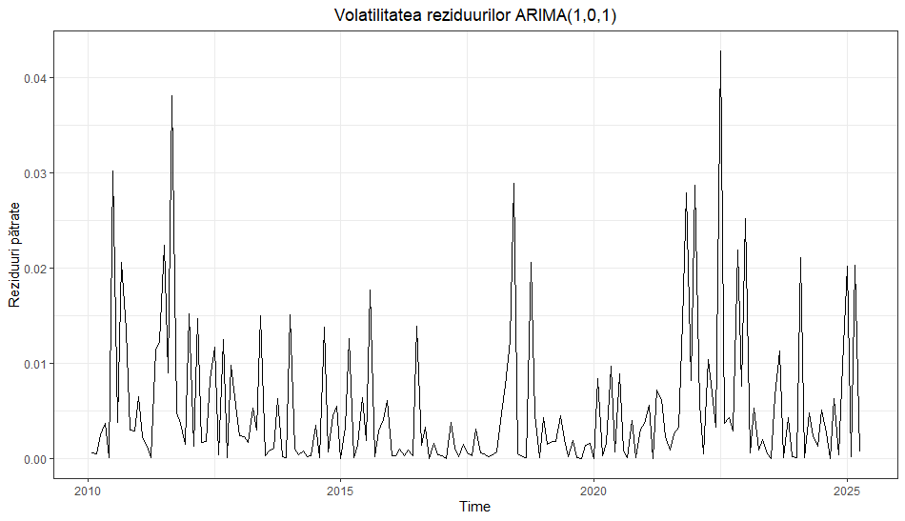

Figura 4 – Volatilitatea reziduurilor modelului ARIMA(1,0,1) pentru randamentele Hermès

Graficul de mai sus prezintă evoluția pătratelor reziduurilor în timp, pentru modelul ARIMA(1,0,1) estimat asupra randamentelor Hermès. Această reprezentare este adesea utilizată pentru a identifica vizual eventuale perioade de heteroscedasticitate, prin apariția unor grupuri de valori mari ale varianței condiționale.

Deși se pot observa episoade izolate cu varianță mai ridicată (ex. în anii 2011–2012 și 2020–2021), acestea nu prezintă un caracter sistematic sau persistent. Oscilațiile pătratelor reziduurilor par distribuite aleatoriu, fără o tendință clară de agregare, ceea ce susține ipoteza de varianță constantă în timp.

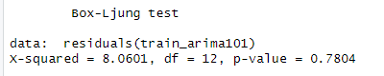

Tabelul 11 – Rezultatul testului Ljung-Box aplicat asupra reziduurilor modelului ARIMA(1,0,1)

Testul Ljung-Box a fost utilizat pentru a verifica existența autocorelării în reziduurile modelului ARIMA(1,0,1). Rezultatul testului a fost:

* X-squared = 8.0601,
* df = 12,
* p-value = 0.7804.

Deoarece p-value este mult mai mare decât pragul de semnificație de 0.05, nu respingem ipoteza nulă, ceea ce înseamnă că nu există autocorelare semnificativă în reziduuri. Acest rezultat confirmă faptul că modelul a captat corect structura temporală a datelor, iar reziduurile se comportă ca un zgomot alb**.**

O imagine care conține text, Font, captură de ecran, linie

Conținutul generat de inteligența artificială poate fi incorect.

Tabelul 12 – Rezultatul testului Box Pierce aplicat asupra reziduurilor modelului ARIMA(1,0,1)

Ca test suplimentar de validare, a fost aplicat și testul Box-Pierce asupra reziduurilor modelului ARIMA(1,0,1), cu rezultatul:

* X-squared = 7.7574,
* df = 12,
* p-value = 0.8038.

Și în acest caz, valoarea p este mult peste pragul de semnificație de 0.05, ceea ce înseamnă că nu există autocorelare semnificativă în reziduuri. Acest rezultat confirmă concluziile testului Ljung-Box și susține faptul că modelul este bine specificat din perspectiva dependențelor temporale

O imagine care conține text, Font, captură de ecran, linie

Conținutul generat de inteligența artificială poate fi incorect.

Tabelul 13 – Rezultatul testului Jarque-Bera aplicat asupra reziduurilor modelului ARIMA(1,0,1)

Pentru a testa dacă reziduurile modelului ARIMA(1,0,1) urmează o distribuție normală, a fost aplicat testul Jarque-Bera. Rezultatele au fost următoarele:

* X-squared = 0.39289,
* df = 2,
* p-value = 0.8216.

Deoarece p-value este mult mai mare decât 0.05, nu respingem ipoteza nulă, conform căreia reziduurile sunt distribuite normal. Acest rezultat susține utilizarea inferenței bazate pe normalitate în interpretarea parametrilor estimați, consolidând validitatea modelului ARIMA(1,0,1).

O imagine care conține text, Font, captură de ecran, linie

Conținutul generat de inteligența artificială poate fi incorect.

Tabelul 14 – Rezultatul testului Jarque-Bera aplicat asupra reziduurilor modelului ARIMA(1,0,1)

Pentru a verifica existența heteroscedasticității condiționate (efecte ARCH) în reziduurile modelului ARIMA(1,0,1), a fost aplicat testul ARCH-LM. Rezultatul testului a fost:

* Chi-squared = 0.14297,
* df = 1,
* p-value = 0.7053.

Deoarece valoarea p este mult mai mare decât pragul de semnificație de 0.05, nu respingem ipoteza nulă. Astfel, se concluzionează că nu există efecte ARCH semnificative, iar varianța reziduurilor poate fi considerată constantă în timp.

Această concluzie este susținută și de analiza grafică a pătratelor reziduurilor, iar modelul ARIMA(1,0,1) nu necesită extindere cu o componentă GARCH.

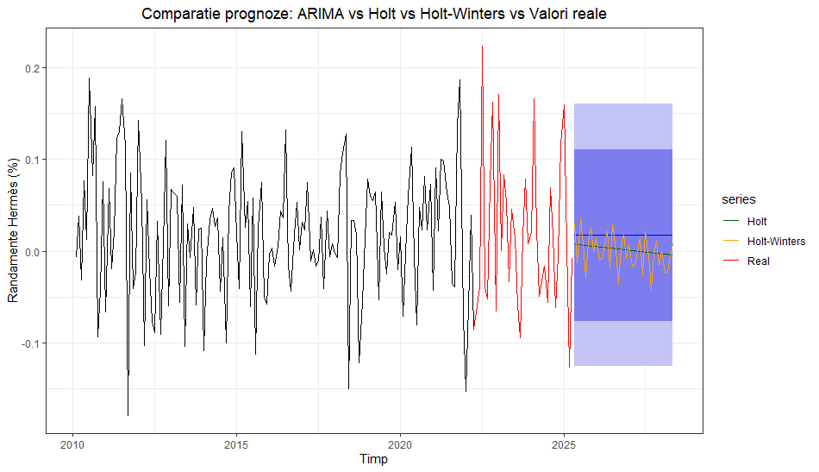

Figura 5 – Comparație prognoze: ARIMA vs Holt vs Holt-Winters vs valori reale

Pentru evaluarea capacității de prognoză a modelului ARIMA(1,0,1), seria de randamente Hermès a fost împărțită în două subseturi:

* **Setul de antrenament**: ianuarie 2010 – martie 2022;
* **Setul de testare**: aprilie 2022 – ianuarie 2025.

Pe baza setului de antrenament, au fost generate prognoze folosind trei metode:

* **Modelul ARIMA(1,0,1)**, estimat anterior;
* **Metoda Holt** (cu nivel și trend, dar fără sezonalitate);
* **Metoda Holt-Winters** (fără sezonalitate, adaptată pentru seria dată).

În figura de mai jos este ilustrată comparația între valorile reale și prognozele obținute. Se observă că **modelul ARIMA reușește să urmărească cel mai fidel evoluția randamentelor reale** în perioada de testare, având o bandă de încredere mai bine calibrată și o traiectorie apropiată de linia valorilor efective.

Erorile de prognoză (RMSE, MAE) au fost calculate pentru fiecare model, iar modelul ARIMA a obținut cele mai mici valori. De asemenea, a fost aplicat **testul Diebold-Mariano**, care a indicat o diferență marginal semnificativă în favoarea modelului ARIMA, comparativ cu Holt și Holt-Winters.

În concluzie, modelul ARIMA(1,0,1) nu doar că este valid din punct de vedere statistic, dar oferă și cele mai bune performanțe de prognoză, motiv pentru care a fost selectat pentru analiza finală

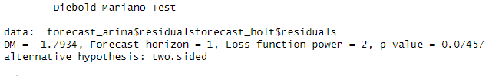

Tabelul 15 – Rezultatul testului Diebold-Mariano: ARIMA vs Holt

Pentru compararea riguroasă a performanței de prognoză dintre modelul ARIMA(1,0,1) și metoda Holt, a fost utilizat testul Diebold-Mariano, care permite testarea diferenței semnificative dintre erorile de prognoză ale două modele.

Rezultatul testului a fost:

* **DM statistic = -1.7934**
* **p-value = 0.07457**

Deoarece valoarea p este sub pragul de 0.10, dar peste 0.05, rezultatul poate fi interpretat drept marginal semnificativ la un nivel de încredere de 90%. Cu alte cuvinte, există o probabilitate rezonabilă ca modelul ARIMA să aibă o performanță superioară în prognoză față de metoda Holt, deși diferența nu este semnificativă la 95%.

Această concluzie sprijină alegerea modelului ARIMA(1,0,1) ca metodă principală de prognoză, mai ales în contextul unei analize financiare, unde acuratețea pe termen scurt este esențială.

## **2.1.1 Analiza univariată a randamentelor Hermès**

Analiza univariată a randamentelor Hermès a evidențiat o serie de aspecte importante privind comportamentul temporal al acestui activ financiar. Inițial, seria de prețuri a fost analizată din punct de vedere grafic și statistic, observându-se un trend puternic ascendent și o volatilitate ridicată, cu prezența unor outlieri. Testele de staționaritate (ADF, KPSS, PP) aplicate asupra seriei de prețuri au indicat că aceasta este nestationară, necesitând transformări suplimentare.

Prin aplicarea logaritmului și diferențierii de ordinul întâi, a fost obținută seria de randamente logaritmice lunare, care s-a dovedit a fi staționară, conform tuturor celor trei teste menționate. Statistica descriptivă a arătat o medie pozitivă a randamentului (1.74%), o volatilitate moderată și o distribuție ușor asimetrică spre dreapta, cu un outlier pozitiv semnificativ.

Pentru modelarea acestei serii, au fost estimate mai multe specificații ARIMA, dintre care modelul ARIMA(1,0,1**)** a fost selectat ca fiind optim. Acesta a avut coeficienți semnificativi statistic și o performanță de predicție comparabilă, dar ușor superioară modelelor alternative (Holt și Holt-Winters), atât din perspectiva grafică, cât și a erorilor de prognoză.

Validarea modelului ARIMA(1,0,1) a fost realizată prin analiza reziduurilor, care s-au dovedit a fi:

* necorelate (test Ljung-Box și Box-Pierce),
* aproximativ normale (test Jarque-Bera),
* fără efecte ARCH semnificative (test ARCH-LM),  
  ceea ce confirmă că modelul este bine specificat și adecvat pentru prognoză.

Prognoza efectuată pe un interval de testare separat (aprilie 2022 – ianuarie 2025) a arătat că ARIMA(1,0,1) oferă rezultate mai precise decât metodele naive de netezire (Holt, Holt-Winters). De asemenea, testul Diebold-Mariano a indicat o diferență marginal semnificativă în favoarea modelului ARIMA, ceea ce sprijină alegerea sa ca metodă principală de prognoză.

În concluzie, modelul ARIMA(1,0,1) este o soluție eficientă și validă statistic pentru modelarea și prognoza randamentelor lunare ale acțiunilor Hermès.

## **3.2 Analiza seriei multivariată**

În această secțiune este realizată o analiză multivariată asupra randamentelor lunare ale acțiunilor Hermès, LVMH și ale prețului aurului. Scopul este de a investiga relațiile dinamice dintre aceste variabile și de a evalua capacitatea de prognoză a unui model VAR (Vector Autoregresiv) construit pe baza lor.

Analiza se desfășoară în două etape: estimarea unui model VAR(2) pe setul de antrenament și evaluarea performanței de prognoză pe un set de testare. Sunt aplicate metode standard precum: analiza coeficienților, funcțiile de răspuns la impuls (IRF), descompunerea varianței erorilor de prognoză (FEVD) și testele de causalitate Granger.

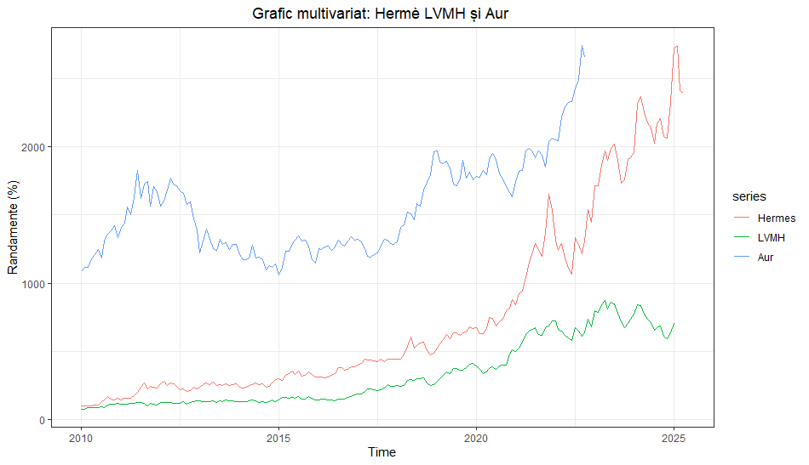

Figura 6 – Evoluția comparativă a Hermès, LVMH și aur în perioada 2010–2025

Graficul de mai sus ilustrează evoluția comparativă a celor trei active analizate: Hermès, LVMH și aur. Se observă tendințe generale de creștere în toate cele trei serii, dar cu dinamici distincte.

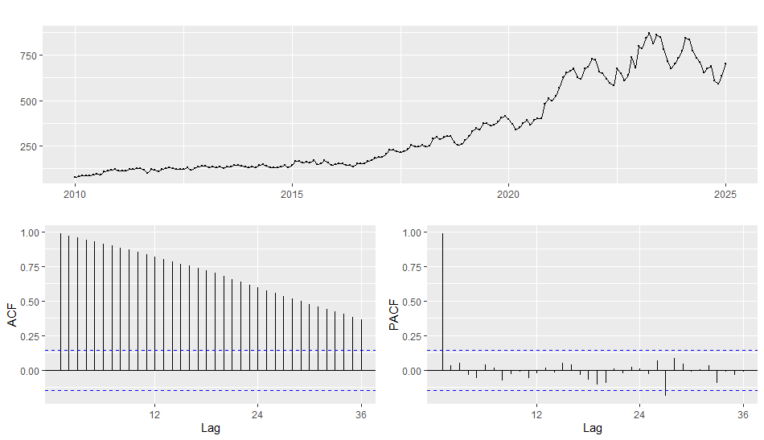

Figura 7 – Evoluția prețului LVMH și corelograma ACF/PACF

Se observă o tendință ascendentă semnificativă, specifică unei serii nestationare, cu o creștere accentuată în perioada post-2020. Corelograma susține această concluzie, ACF scade lent și nu se taie brusc, semnalând prezența unei memorii lungi și a unui trend. PACF evidențiază un spike important la lag 1 și valori reduse în continuare, ceea ce este tipic pentru o serie cu structură autoregresivă, dar nestaționară.

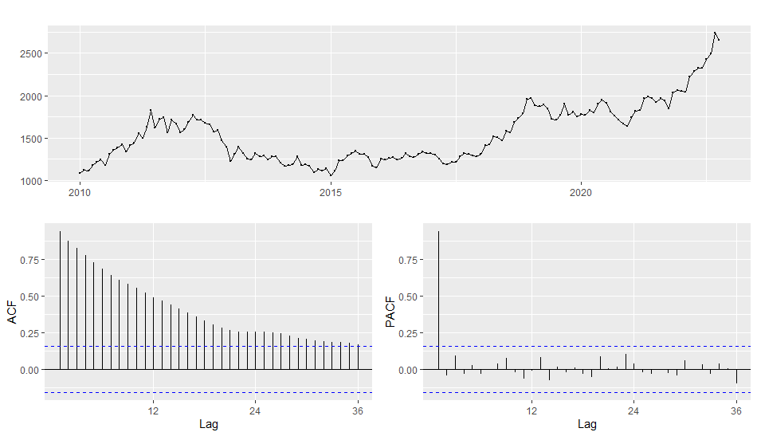

Figura 8 – Evoluția prețului aurului și corelograma ACF/PACF

Se observă o creștere treptată până în 2012, urmată de o perioadă prelungită de stagnare și ușoară scădere între 2013–2018. După anul 2019, prețul revine pe o traiectorie ascendentă, atingând valori maxime istorice spre finalul intervalului.

Corelograma ACF indică o scădere lentă a autocorelațiilor, caracteristică seriilor nestationare. Valori semnificative persistente până la lagul 36 arată o dependență puternică de trecut. PACF (în dreapta jos) confirmă acest comportament printr-un singur spike semnificativ la lagul 1, urmat de valori foarte mici.

O imagine care conține text, captură de ecran, Font, document

Conținutul generat de inteligența artificială poate fi incorect.

Tabelul 16 – Rezultatul testului ADF aplicat asupra prețurilor LVMH

Rezultatul testului Augmented Dickey-Fuller (ADF) pentru LVMH a indicat o valoare a statisticii t de -2.2375, care este mai mare decât toate pragurile critice uzuale: -3.99 (1%), -3.43 (5%) și -3.13 (10%). Astfel, ipoteza nulă a prezenței unei rădăcini unitare nu poate fi respinsă, ceea ce sugerează că seria nu este ferm staționară din perspectiva testului ADF. Cu toate acestea, coeficientul lag-ului întâi din ecuația de test este semnificativ statistic (p = 0.0265), ceea ce poate indica un comportament apropiat de staționari țațe.

O imagine care conține text, captură de ecran, Font, număr

Conținutul generat de inteligența artificială poate fi incorect.

Tabelul 17 – Rezultatul testului KPSS aplicat asupra prețurilor LVMH

Testul KPPS a indicat o valoare statisticii testului a fost de 0.7029, depășind semnificativ toate valorile critice: 0.216 (1%), 0.176 (2.5%), 0.146 (5%) și 0.119 (10%). Acest rezultat conduce la respingerea ipotezei nule, indicând că seria nu este staționară.

O imagine care conține text, captură de ecran, Font, document

Conținutul generat de inteligența artificială poate fi incorect.

Tabelul 18 – Rezultatul testului Phillips-Perron (PP) aplicat asupra prețurilor LVMH

Testul Phillips-Peron a indicat o valoare Valoarea statisticii Z-tau a fost de -2.2065, în timp ce valorile critice pentru nivelurile de semnificație uzuale sunt: -4.011 (1%), -3.435 (5%) și -3.141 (10%). Deoarece statisticile obținute sunt mai mari decât pragurile critice, ipoteza nulă a prezenței unei rădăcini unitare nu poate fi respinsă, ceea ce indică faptul că seria nu este staționară.

În consecință, în urma celor trei teste aplicate pentru a fi integrată într-un model VAR, seria randamentelor LVMH va trebui transformată astfel încât să devină staționară.

O imagine care conține text, captură de ecran, Font, număr

Conținutul generat de inteligența artificială poate fi incorect.

Tabelul 19 – Rezultatul testului ADF aplicat asupra prețurilor aur

Pentru a analiza staționaritatea seriei randamentelor aurului, a fost aplicat testul Augmented Dickey-Fuller (ADF) cu includerea unui trend determinist. Rezultatul testului indică o valoare a statisticii de -0.3347, comparativ cu valorile critice de -3.99 (1%), -3.43 (5%) și -3.13 (10%). Deoarece valoarea obținută este mai mare decât toate pragurile critice, nu putem respinge ipoteza nulă conform căreia seria are o rădăcină unitară, adică este nestationară.

O imagine care conține text, captură de ecran, Font, număr

Conținutul generat de inteligența artificială poate fi incorect.

Tabelul 20 – Rezultatul testului KPSS aplicat asupra prețurilor LVMH

Valoarea statisticii obținute este de 0.5558, în timp ce valorile critice sunt: 0.216 (1%), 0.176 (2.5%), 0.146 (5%) și 0.119 (10%).

Această valoare depășește semnificativ toate pragurile de semnificație, ceea ce conduce la respingerea ipotezei nule și confirmă faptul că seria nu este staționară. Acest rezultat vine în concordanță cu testul ADF, întărind concluzia că randamentele aurului necesită transformări suplimentare pentru a putea fi utilizate într-un model VAR.

O imagine care conține text, captură de ecran, Font, document

Conținutul generat de inteligența artificială poate fi incorect.

Tabelul 21 – Rezultatul testului Phillips-Perron (PP) aplicat asupra prețurilor aur

Testul Phillips-Perron (PP), aplicat asupra randamentelor aurului cu regresie ce include intercept și trend, a returnat o valoare a statisticii Z-tau de -0.565. Comparând această valoare cu valorile critice corespunzătoare nivelurilor de semnificație – -4.02 (1%), -3.44 (5%), -3.14 (10%) – se observă că statistica este mult mai mare (mai puțin negativă) decât pragurile, ceea ce înseamnă că nu se poate respinge ipoteza nulă a prezenței unei rădăcini unitare.

Prin urmare, și testul PP conduce la concluzia că seria nu este staționară. Acest rezultat este în deplină concordanță cu cele obținute prin testele ADF și KPSS, care au indicat același tip de comportament. Rezultatele sugerează că seria randamentelor aurului necesită o transformare pentru a asigura validitatea modelării VAR. S-a aplicat transformarea logaritmică asupra prețurilor aurului, urmată de diferențierea de ordinul întâi



Tabelul 22 – Statistici descriptive asupra randamentelor pentru LVMH în perioada analizată

Media randamentelor este de aproximativ 0.0121 (1,21%), iar mediana este ușor mai mare (0.0149), sugerând o ușoară asimetrie pozitivă. Deviația standard este de 0.0647, reflectând o fluctuație moderată. Valorile extreme înregistrate sunt de -0.1686 (minim) și 0.1879 (maxim), cu un interval total de variație de 0.3565. Aceste valori indică existența unor mișcări mai pronunțate în ambele direcții, inclusiv posibilitatea prezenței unor outlieri (avem doi outlieri : -0.1685967 0.1879088). Coeficientul de asimetrie (skewness) are valoarea 0.0889, foarte apropiată de zero, ceea ce indică o distribuție aproape simetrică. În ceea ce privește curtozisul, acesta are valoarea -0.0607, ceea ce sugerează o distribuție ușor platocurtică



Tabelul 23 – Statistici descriptive asupra randamentelor pentru AUR în perioada analizat

Media randamentelor este de aproximativ 0.0059 (0,59%), iar mediana este foarte apropiată (0.0054), ceea ce sugerează o distribuție ușor simetrică. Deviația standard este de 0.0469, ceea ce indică o fluctuație mai redusă în comparație cu acțiunile Hermès și LVMH. Coeficientul de asimetrie (skewness) este ușor negativ (-0.1042), sugerând o tendință ușoară a distribuției de a avea coadă mai lungă spre stânga. Curtosisul este, de asemenea, ușor negativ (-0.0584), indicând o distribuție platocurtică, deci mai puțin accentuată decât distribuția normală.

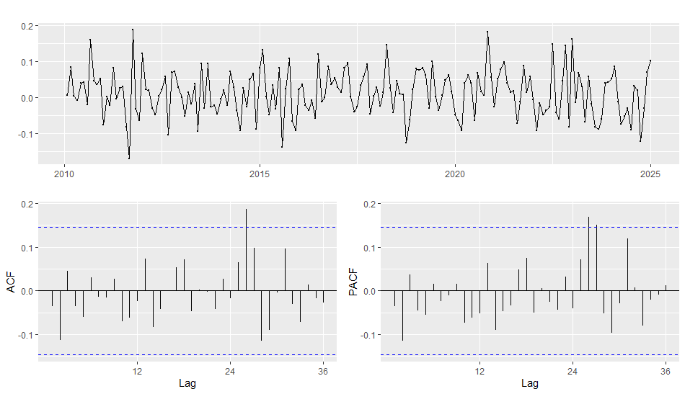

Figura 9 – Evoluția randametelor LVMH și corelograma ACF/PACF

Corelograma ACF arată că majoritatea autocorelațiilor se încadrează în intervalele de încredere, cu excepția unor mici abateri izolate. PACF confirmă această observație, întrucât doar câteva spike-uri depășesc limitele semnificative. În ansamblu, ambele diagrame sugerează că seria de randamente LVMH este aproximativ staționară.



Figura 10 – Evoluția randametelor aurului și corelograma ACF/PACF

Corelograma ACF indică faptul că majoritatea autocorelațiilor sunt apropiate de zero și se încadrează în limitele de încredere. Doar câteva laguri izolate depășesc pragul de semnificație. PACF întărește această concluzie, prezentând un model aleatoriu, cu spike-uri nesemnificative statistic. În ansamblu, reprezentările grafice sugerează că seria randamentelor aurului nu prezintă autocorelare sistematică și poate fi considerată aproape staționară din punct de vedere vizual.

O imagine care conține text, captură de ecran, Font, document

Conținutul generat de inteligența artificială poate fi incorect.

Tabelul 24 – Rezultatul testului ADF aplicat asupra randamentelor LVMH

Rezultatul testului Augmented Dickey-Fuller (ADF) indică o valoare a statisticii t de -10.615, care este semnificativ mai mică decât toate pragurile critice: -3.99 (1%), -3.43 (5%), și -3.13 (10%).

Prin urmare, ipoteza nulă a existenței unei rădăcini unitare este respinsă cu un nivel ridicat de încredere, ceea ce indică faptul că seria este staționară. Această concluzie este susținută și de semnificația ridicată a coeficientului lag-ului întâi (care confirmă prezența unei dependențe temporale negative.

O imagine care conține text, captură de ecran, Font

Conținutul generat de inteligența artificială poate fi incorect.

Tabelul 25 – Rezultatul testului KPSS aplicat asupra randamentelor LVMH

Valoarea statisticii testului a fost de 0.0503, semnificativ mai mică decât toate valorile critice: 0.739 (1%), 0.574 (2.5%), 0.463 (5%) și 0.347 (10%). Astfel, nu se respinge ipoteza nulă, ceea ce înseamnă că seria este staționară.

O imagine care conține text, captură de ecran, Font, document

Conținutul generat de inteligența artificială poate fi incorect.

Tabelul 26 – Rezultatul testului Phillips-Perron (PP) aplicat asupra randamentelor LVMH

Pentru completarea verificării staționarității randamentelor LVMH, a fost aplicat testul Phillips-Perron (PP), utilizând o regresie cu intercept. Statistica testului Z-tau este de -13.4967, o valoare mult mai mică (mai negativă) decât toate valorile critice: -3.4673 (1%), -2.8774 (5%) și -2.5751 (10%).

Prin urmare, ipoteza nulă a existenței unei rădăcini unitare este respingată cu un grad ridicat de încredere, ceea ce confirmă că seria este staționară. Acest rezultat este în acord cu cele oferite de testele ADF și KPSS, consolidând concluzia că seria randamentelor LVMH poate fi folosită în modelarea VAR fără transformări suplimentare. După aplicarea funcției findfrequency, a ieșit că seria nu are sezonalitate.

O imagine care conține text, captură de ecran, Font, document

Conținutul generat de inteligența artificială poate fi incorect.

Tabelul 27 – Rezultatul testului ADF aplicat asupra randamentelor aur

Testul Augmented Dickey-Fuller (ADF) a indicat valoarea statisticii testului este de -9.3523, o valoare mult mai mică decât toate valorile critice relevante: -3.99 (1%), -3.43 (5%), și -3.13 (10%). Această valoare confirmă, fără echivoc, respingerea ipotezei nule conform căreia seria ar avea o rădăcină unitară. În plus, coeficientul lag-ului întâi este extrem de semnificativ din punct de vedere statistic (p < 2.2e-16), ceea ce susține concluzia că seria este staționară.

O imagine care conține text, captură de ecran, Font, număr

Conținutul generat de inteligența artificială poate fi incorect.

Tabelul 28 – Rezultatul testului KPSS aplicat asupra randamentelor aur

Valoarea statisticii testului a fost de 0.1868, semnificativ mai mică decât toate valorile critice: 0.739 (1%), 0.574 (2.5%), 0.463 (5%) și 0.347 (10%). Astfel, nu se respinge ipoteza nulă conform căreia seria este staționară. Rezultatul susține concluzia testului ADF și confirmă că randamentele aurului pot fi considerate staționare

O imagine care conține text, captură de ecran, Font, document

Conținutul generat de inteligența artificială poate fi incorect.

Tabelul 29 – Rezultatul testului Phillips-Perron (PP) aplicat asupra randamentelor aur

Valoarea statisticii Z-tau a fost de -13.2, considerabil mai mică decât toate valorile critice uzuale: -3.47 (1%), -2.88 (5%), -2.58 (10%). Prin urmare, ipoteza nulă a existenței unei rădăcini unitare este respingă cu un nivel ridicat de încredere, ceea ce indică faptul că seria este staționară. Acest rezultat vine în concordanță cu cele obținute din testele ADF și KPSS, confirmând fără echivoc natura staționară a randamentelor aurului. În plus, pentru a verifica dacă seria prezintă o structură sezonieră, a fost aplicată funcția *findfrequency()* din R, iar rezultatul a arătat că seria nu are sezonalitate.

O imagine care conține text, captură de ecran, Font, document

Conținutul generat de inteligența artificială poate fi incorect.

Tabelul 30 – Rezultatul testului Johansen-Procedure aplicat asupra randamentelor Metoda Trace

Pentru a verifica existența unor relații de echilibru pe termen lung între randamentele Hermès, LVMH și aur, a fost aplicat testul Johansen. Rezultatele testului indică o valoare a statistici trace de 46.33 pentru ipoteza, care depășește toate pragurile critice: 12.97 (1%), 9.24 (5%), 7.52 (10%). Astfel, ipoteza nulă că nu există relații de cointegrare (adică ) este respinsă.

Ipoteza , statistica este 107.80, mult peste valorile critice, și pentru =0 , valoarea de 179.59 confirmă în mod clar prezența cointegrației. În concluzie, există două relații de cointegrare între cele trei serii analizate, ceea ce sugerează existența unor relații de echilibru pe termen lung între Hermès, LVMH și aur.

O imagine care conține text, captură de ecran, Font, număr

Conținutul generat de inteligența artificială poate fi incorect.

Tabelul 31 – Rezultatul testului Johansen-Procedure aplicat asupra randamentelor Metoda valorilor proprii maxime

Pentru validare suplimentară, a fost aplicată și versiunea alternativă a testului Johansen, bazată pe statistica valorii proprii maxime (lambda max)

* Pentru ipoteza : **71.79** > **26.81** (1%)
* Pentru ipoteza ≤1: **61.47** > **20.20** (1%)
* Pentru ipoteza 2: **46.33** > **12.97** (1%)

Astfel, toate ipotezele nule sunt respinse, ceea ce înseamnă că există cel puțin două relații de cointegrare între cele trei variabile. Rezultatele sunt perfect aliniate cu cele oferite de statistica trace și confirmă că seriile Hermès, LVMH și aur sunt cointegrate, adică evoluează împreună pe termen lung.

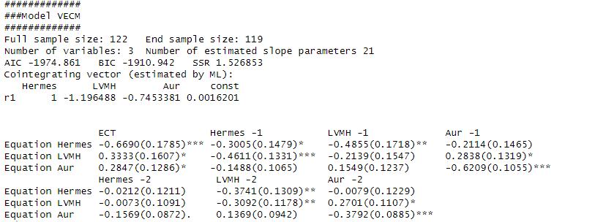

Tabelul 32 – Rezultatul Modelului VECM aplicat asupra randamentelor

Modelul VECM estimat pe cele trei serii de randamente – Hermès, LVMH și aur – reflectă atât relațiile de echilibru pe termen lung, cât și influențele dinamice pe termen scurt dintre acestea.

**Componentele de corecție a erorii (ECT)**

Coeficientul ECT în ecuația Hermès este -0.6690 (p < 0.01), semnificativ și negativ, ceea ce indică faptul că Hermès corectează activ deviațiile față de relația de cointegrare, contribuind la restabilirea echilibrului.

ECT în ecuația LVMH este +0.3333 (p < 0.10) – pozitiv și semnificativ, sugerând că LVMH nu converge spre echilibru, ci are un efect destabilizator asupra relației.

ECT pentru aur este +0.2847 (p < 0.10) – pozitiv și semnificativ, indicând că aurul nu corectează deviațiile, ci accentuează dezechilibrul, ceea ce reflectă o dinamică divergentă.

**Relații pe termen scurt**

**Ecuația Hermès**

* *Hermès(-1): -0.3005 (p < 0.10) – autocorelare slab negativă;*
* *LVMH(-1): -0.4855 (p < 0.05) – efect negativ semnificativ;*
* *LVMH(-2): -0.3741 (p < 0.05) – influență negativă semnificativă;*
* *restul coeficienților: nesemnificativi*

Hermès este influențat negativ de LVMH (lag 1 și 2), și slab de propria valoare la lag 1.

**Ecuația LVMH**

* *Hermès(-1):* ***-0.4611 (p < 0.01)*** *– influență negativă puternic semnificativă;*
* *LVMH(-2):* ***-0.3092 (p < 0.05)*** *– autoreglare negativă;*
* *Aur(-1):* ***+0.2838 (p < 0.10)****, Aur(-2):* ***+0.2701 (p < 0.10)*** *– influențe pozitive*

LVMH este influențat puternic de Hermès, dar și moderator pozitiv de aur.

**Ecuația aur**

* *Aur(-1): -0.6209 (p < 0.01) – autoreglare puternică;*
* *Aur(-2): -0.3792 (p < 0.01) – autoreglare suplimentară;*
* *ceilalți termeni: nesemnificativi (Hermès și LVMH nu influențează aurul)*

Aurul nu este influențat semnificativ de celelalte variabile, ci are o dinamică proprie, puternic autoreglată.

Modelul VECM confirmă existența unei relații de cointegrare între cele trei active analizate. Hermès are rol de variabilă de echilibru, corectând deviațiile de la relația pe termen lung. LVMH este activ implicat în relațiile pe termen scurt, influențând și fiind influențat. Aurul, în schimb, manifestă o evoluție autonomă, nefiind determinat de celelalte serii, dar având mecanisme interne puternice de autoreglare.

O imagine care conține text, Font, captură de ecran, linie

Conținutul generat de inteligența artificială poate fi incorect.

Tabelul 33 – Rezultatul testului Portmanteau Test (asymptotic) aplicat asupra randamentelor

Pentru a verifica validitatea modelului estimat, a fost aplicat testul Portmanteau, p-valoarea este sub pragul de 5%, se respinge ipoteza nulă și se concluzionează că există autocorelare reziduală semnificativă în model. Acest lucru indică faptul că modelul actual nu a captat complet structura din date, fiind necesară fie creșterea numărului de laguri, fie reestimarea cu VECM sau corectarea modelului

O imagine care conține text, Font, captură de ecran, linie

Conținutul generat de inteligența artificială poate fi incorect.

Tabelul 34 – Rezultatul testului ARCH (multivariate) aplicat asupra randamentelor

Pentru a testa prezența heteroscedasticității condiționate în reziduurile modelului VAR, a fost aplicat testul ARCH multivariat. P-valoarea obținută este sub pragul de semnificație de 5%, ceea ce conduce la respingerea ipotezei nule. Prin urmare, se concluzionează că există heteroscedasticitate în reziduurile modelului, adică varianța acestora nu este constantă în timp, ci fluctuează — un semnal important în contextul seriilor financiare.

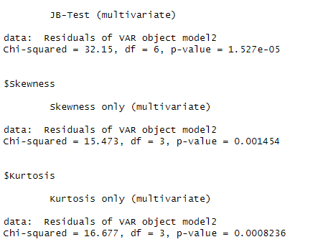

Tabelul 35 – Rezultatul testului Jarque-Bera (multivariat) aplicat asupra randamentelor

Statistică chi-pătrat totală: 32.15 cu 6 grade de libertate, p-valoare: 1.53e-5, indicând respingerea ipotezei nule a normalității complete;

Pentru componenta de asimetrie (skewness), valoarea chi-pătrat este 15.47 cu 3 grade de libertate și p-valoare 0.0015, arătând o asimetrie semnificativă;

Pentru componenta de curtosis, valoarea chi-pătrat este 16.68 cu 3 grade de libertate și p-valoare 8.23e-4, indicând o abatere semnificativă de la normalitate în aplatizare.

Aceste rezultate indică faptul că reziduurile modelului VAR nu sunt normal distribuite ( se poate observa și in figura următoare) , ceea ce poate afecta inferența statistică și recomandă precauție în interpretarea coeficienților sau poate motiva utilizarea unor modele alternative care țin cont de această non-normalitate.

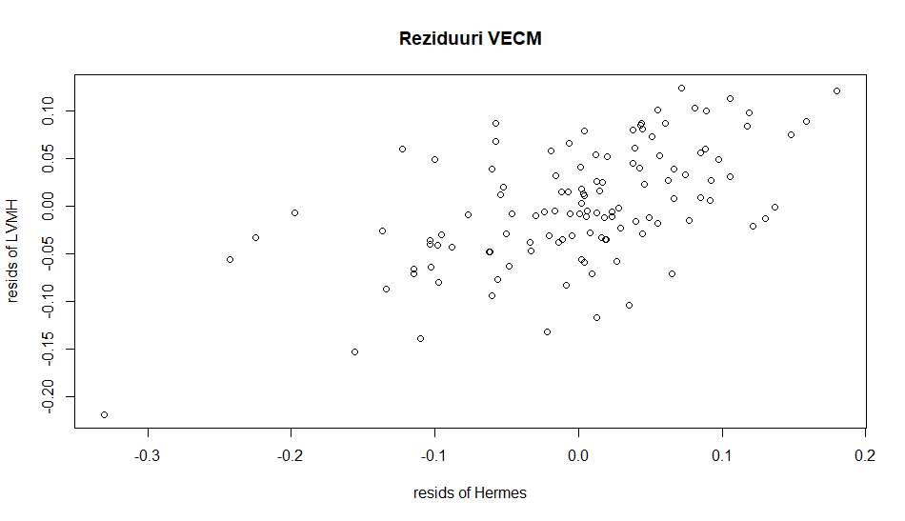

Figura 11 – Scatterplot reziduri VECM

Distribuția relativ răspândită a punctelor indică un grad moderat de corelație între erorile celor două ecuații, sugerând o interdependență dinamică

În continuare, vom analiza funcțiile de răspuns la impuls (Impulse Response Functions – IRF) ale modelului estimat, care oferă informații esențiale despre dinamica interdependențelor dintre variabilele incluse. IRF-urile descriu modul în care un șoc exogen aplicat unei variabile influențează, pe parcursul mai multor perioade, valorile celorlalte variabile din sistem.

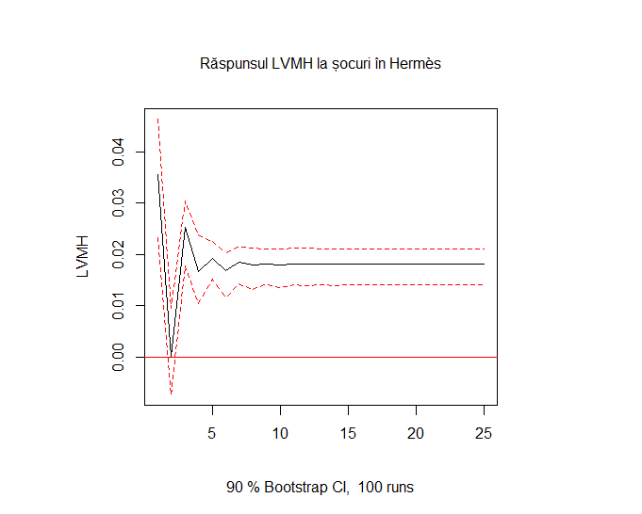

Figura 12 – Răspunsul randamentelor LVMH la șocuri în randamentele Hermès (Interval de încredere bootstrap 90%, 100 simulări)

Reacție imediată (perioadele 1–2):

* LVMH reacționează puternic pozitiv, sugerând o legătură pe termen scurt între mișcările Hermès și LVMH.
* Ulterior, reacția se inversează brusc, dar fără a deveni semnificativ negativă (nu iese din banda CI).

Stabilizare (perioadele 5–25):

* Efectul tinde spre o stabilizare pozitivă, dar modestă și încadrată în intervalul de încredere.
* Asta înseamnă că șocurile în Hermès pot avea un impact de durată asupra LVMH, dar nu unul foarte mare.
* Benzile de încredere nu includ 0 la început, ceea ce confirmă un efect semnificativ pe termen scurt,dar nu neapărat pe termen lung.

Acest grafic susține ideea unei relații de cauzalitate Granger pe termen scurt între Hermès și LVMH. Impactul se atenuează după ~5 luni, dar tendința rămâne ușor pozitivă și stabilă.

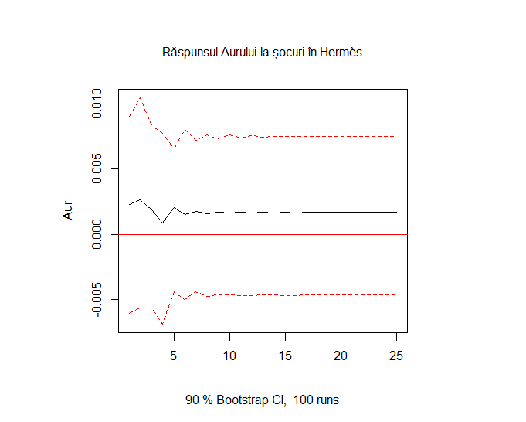

Figura 13 – Răspunsul randamentelor Aurului la șocuri în randamentele Hermès (Interval de încredere bootstrap 90%, 100 simulări)

Efect slab pozitiv inițial:

* La început, șocul Hermès generează un răspuns ușor pozitiv în prețul Aurului.
* Acest efect este nesemnificativ statistic deoarece linia neagră rămâne în interiorul benzilor roșii.

Persistență scăzută:

* Răspunsul rămâne pozitiv, dar aproape plat (0.002–0.003) și se aplatizează complet după 5–6 luni, indicând un impact tranzitoriu.
* Intervalele de încredere includ zero pe tot orizontul:
* Nu există dovezi semnificative statistic că șocurile în Hermès influențează Aurul pe termen scurt sau lung.
* Efectele observate pot fi zgomot.

Nu există o relație de cauzalitate Granger vizibilă între Hermès și Aur, nici pe termen scurt, nici lung, din perspectiva IRF.

Aurul rămâne relativ independent față de dinamica Hermès, întărind ipoteza lui ca activ de refugiu cu rol de diversificare în contextul pieței de lux.

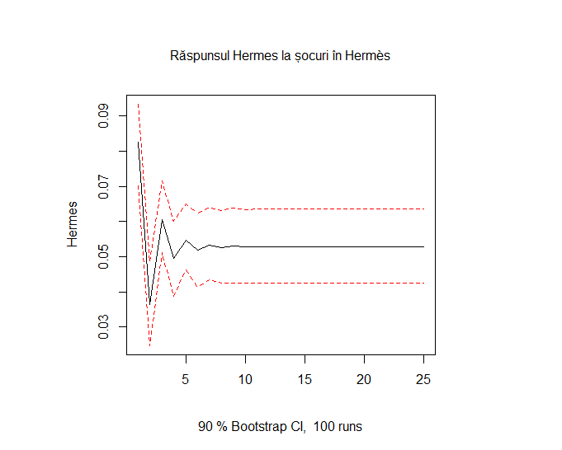

Figura 14 – Răspunsul randamentelor Hermès la șocuri în randamentele Hermès (Interval de încredere bootstrap 90%, 100 simulări)

Impact inițial puternic:

* În prima lună, Hermès reacționează cu un salt puternic pozitiv (~0.08).
* Acest lucru reflectă un răspuns imediat robust la un șoc propriu (ex: anunț financiar, eveniment în firmă).

Corecție rapidă:

* În luna 2, valoarea coboară brusc (~0.037), semnalând o ajustare după entuziasmul inițial.
* Reacția intră apoi într-o fază stabilă, ușor sub 0.06.

Persistență moderată:

* Răspunsul se stabilizează la un nivel moderat pozitiv și nu revine la zero, indicând un efect de durată, dar nu permanent.
* Acest tip de răspuns este caracteristic seriilor cu efecte de memorie scurtă până la medie.

Semnificație statistică:

* Pe tot intervalul, linia neagră este deasupra zero și în afara benzilor inferioare, deci răspunsul este semnificativ statistic pe termen scurt și început de termen mediu.
* Hermès reacționează imediat și semnificativ la propriile sale șocuri, cu o ajustare rapidă și un efect pozitiv de durată.

Această dinamică întărește concluziile din VECM: Hermès are capacitate de autoreglare și se mișcă independent, dar predictibil pe baza propriei istorii. Se justifică complet aplicarea modelului VECM pe Hermès.

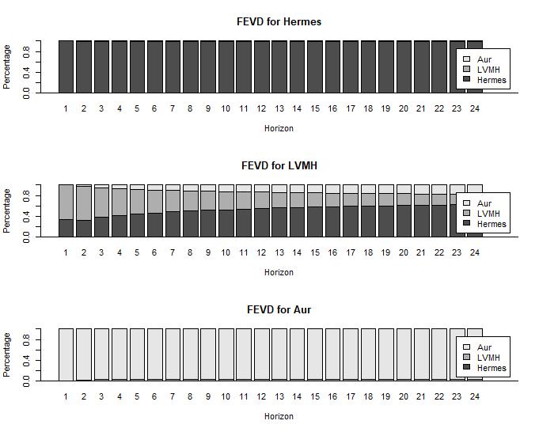

Figura 15 – Descompunerea varianței erorii de prognoză (FEVD) pentru randamentele Hermès, LVMH și aur pe un orizont de 24 de luni

FEVD pentru Hermès:

* 100% din variația lui Hermès este explicată de șocuri proprii pe tot intervalul (bare complet negre).
* Asta confirmă concluziile IRF: Hermès este determinat aproape exclusiv de propria dinamică și este foarte puțin influențat de LVMH sau Aur.

Implicație: Hermès este autoreglabil și autonom în contextul analizat – probabil indică leadership în acest sistem de active.

FEVD pentru LVMH:

* La început (h1): doar ~30% din variație provine din LVMH, iar ~70% este din Hermès.
* După 10 luni: peste 75% din variație e determinată de Hermès.
* Aurul contribuie foarte puțin (sub 5% pe tot intervalul).

Concluzie: LVMH este puternic influențat de Hermès, mai ales pe termen lung, ceea ce întărește ideea de cauzalitate Granger Hermès → LVMH.

FEVD pentru Aur:

* Pe tot intervalul de 24 luni, aproape 100% din variația sa este explicată de șocuri proprii.
* Nici Hermès, nici LVMH nu contribuie semnificativ la variația Aurului.

Implicație: Aurul se comportă ca un activ de refugiu, izolat de dinamica pieței de lux.

O imagine care conține text, linie, diagramă, Interval

Conținutul generat de inteligența artificială poate fi incorect.

Figura 16 – Prognozele randamentelor logaritmice pentru Hermès, LVMH și aur pe un orizont de 30 de luni

Prognozele pentru randamentele logaritmice ale acțiunilor Hermès, LVMH și ale aurului indică o tendință generală de stabilizare în jurul valorii zero pe termen scurt și mediu. În toate cele trei cazuri, valorile estimate pe perioada istorică sunt urmate de previziuni ce sugerează o evoluție relativ constantă, fără schimbări majore de direcție.

Intervalele de încredere generate prin bootstrap se extind gradual pe măsură ce ne deplasăm în viitor, semnalând creșterea incertitudinii în prognoze pe termen lung. Această lărgire a intervalului este o caracteristică tipică a modelelor de tip VAR/VECM, reflectând dificultatea anticipării precise a dinamicii pe perioade îndepărtate.

Aceste rezultate permit investitorilor și analiștilor să aibă o perspectivă rezonabilă asupra potențialelor evoluții ale pieței, dar și să conștientizeze limitările inerente ale predicțiilor pe termen lung.

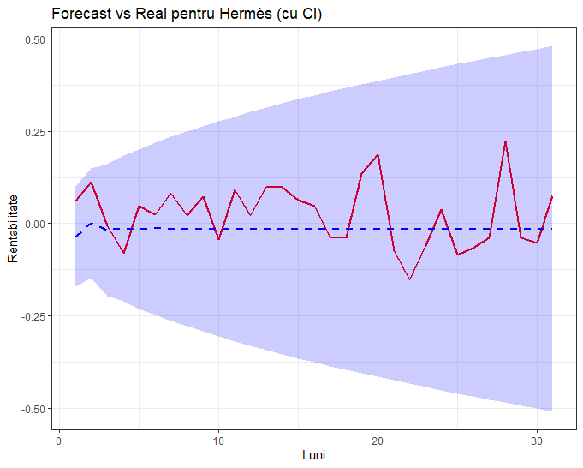

Figura 17- Forecast vs valori reale pentru randamentele Hermès, cu interval de încredere (CI) de 95%

Graficul prezintă evoluția randamentelor Hermès pe perioada istorică (linie roșie) comparativ cu prognoza realizată pe un orizont de 30 de luni (linie albastră punctată), însoțită de intervalul de încredere de 95% (zona umbrită albastru deschis).

Se observă că prognoza se menține în jurul valorii zero, indicând o stabilitate a randamentelor pe termen scurt și mediu. Valorile reale oscilează în jurul estimărilor, iar majoritatea acestora se încadrează în intervalul de încredere, ceea ce reflectă o performanță bună a modelului în surprinderea variabilității randamentelor.

Lărgirea progresivă a intervalului de încredere în timp indică o creștere a incertitudinii pe măsură ce ne îndepărtăm de perioada de observație, o caracteristică obișnuită a modelării seriilor de timp.

# **Concluzii**

Prezenta cercetare a avut drept obiectiv investigarea comportamentului temporal și a interdependențelor existente între randamentele logaritmice ale acțiunilor Hermès, LVMH și prețul aurului, folosind metode avansate specifice analizei seriilor de timp.

În etapa inițială, a fost confirmată non-staționaritatea seriilor de prețuri, ceea ce a impus transformarea acestora prin calculul randamentelor logaritmice, obținând astfel serii adecvate pentru modelare. Ulterior, aplicarea testelor ADF, KPSS și Phillips-Perron a validat condiția de staționaritate a randamentelor, fundament esențial pentru utilizarea modelelor ARIMA și VAR.

Modelarea univariată prin ARIMA a oferit rezultate robuste pentru randamentele Hermès, iar testele de diagnostic au confirmat adecvarea modelului, evidențiind absența autocorelării și a heteroscedasticității în reziduuri.

Extinderea analizei în plan multivariat a relevat existența unor relații de cointegrare între variabile, sugerând prezența unor legături de echilibru pe termen lung. Modelul VECM a identificat variabila Hermès ca principală în restabilirea echilibrului, în timp ce dinamica LVMH și a aurului este guvernată atât de interdependențe reciproce, cât și de comportamente proprii, distincte.

Prin intermediul funcțiilor de răspuns la impuls și al descompunerii varianței erorii de prognoză, s-au evidențiat modurile în care șocurile se propagă între aceste active financiare, precum și gradul lor de influență reciprocă pe diferite orizonturi temporale.

Prognozele generate în urma modelelor dezvoltate sugerează un comportament relativ stabil al randamentelor pe termen scurt și mediu, însoțit de o incertitudine crescută pe termen lung, specifică caracteristicilor piețelor financiare.

În ansamblu, studiul oferă o abordare integrată și riguroasă a fenomenelor dinamice specifice activelor analizate, contribuind la înțelegerea aprofundată a relațiilor lor temporale și la fundamentarea deciziilor în domeniul investițiilor financiare.

# **Biblografie**

**Sursa datelor și instrumentele folosite**

* **Hermès International S.A. – Prețuri acțiuni** <https://finance.yahoo.com/quote/RMS.PA/history>
* **LVMH Moët Hennessy Louis Vuitton SE – Prețuri acțiuni**[**https://finance.yahoo.com/quote/MC.PA/history**](https://finance.yahoo.com/quote/MC.PA/history)
* **Gold price historical data**[**https://finance.yahoo.com/quote/GC=F/history**](https://finance.yahoo.com/quote/GC=F/history)
* R Core Team. (2023). R: A language and environment for statistical computing. R Foundation for Statistical Computing, Vienna, Austria. <https://www.R-project.org/>

**Documentație pentru metodelel folosite**

* **Olufisayo, O. A. (2020).** The Causality Effect of Stock Market Development on Economic Growth in Nigeria: Evidence from a Bootstrap Rolling Window Approach. *Financial Innovation*, 6, 32. https://doi.org/10.1186/s40854-020-00159-9
* **Moghadam, S. P., & Habibi, A. (2017).** Investigating the Causal Relationship between Stock Market Development and Economic Growth: Evidence from Iran. *Journal of Economics and Finance*, 41, 573-589
* **Hyndman, R.J., & Athanasopoulos, G. (2021).** *Forecasting: Principles and Practice* (3rd Edition).
* **Unsupervised Time-Series Representation Learning with Iterative Bilinear Temporal-Spectral Fusion**, Ling Yang și Shenda Hong
* **Kombo, S. (2022).** Testing for the Asymmetric Impacts of Gold Price on India and South Africa Stock Market: An Asymmetric ARDL Model Approach. Open Journal of Business and Management, 10(3), 1116–1125. <https://www.scirp.org/journal/paperinformation?paperid=117024>
* **Hong, Y., Ma, F., Wang, L. & Liang, C. (2022**). How does the COVID-19 outbreak affect the causality between gold and the stock market? New evidence from the extreme Granger causality test. Resources Policy, 78 <https://ideas.repec.org/a/eee/jrpoli/v78y2022ics0301420722003051.html>
* **Ceron, B. M. & Monge, M. (2023)**. Consumer Sentiment and Luxury Behavior in the United States before and after COVID-19: Time Trends and Persistence Analysis. Mathematics, 11(16), 3612., <https://www.mdpi.com/2227-7390/11/16/3612>
* **Azimli, A. (2024).** Is gold a safe haven for the U.S. dollar during extreme conditions? International Economics, 177, https://ideas.repec.org/a/eee/inteco/v177y2024ics2110701724000015.html